

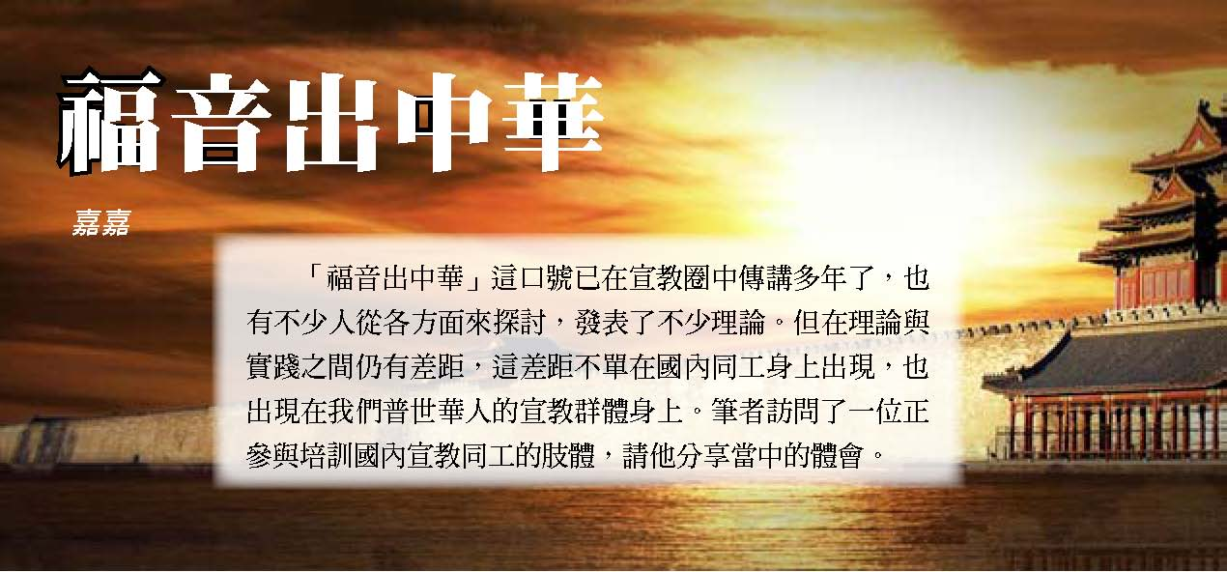

A: 你認為中國教會在宣教事奉上的進展如何？
B:十年以來，看著中國教會從「說」宣教，到踏出許多小步，嘗試真正的「去」宣教和關心所差出的宣教士，個人認為中國教會在這方面已經有很大的成長與突破。然而，成長不在朝夕之間，需要長久的培育。但在時勢和各方面條件仍不大理想的時候，同工們仍願意不斷嘗試，這份勇氣和堅持，值得我們敬佩！
A. 你所說的時勢與條件都還不理想，是指甚麼？
B.中國地大人多，歷史悠久，每當朝代更迭，人民生活受到不少衝擊。教會的歷史雖短，這些年來也受到政治與社會文化各方面的衝擊，對跨文化宣教理念的認識與視野明顯受到限制。另一方面，整體社會比較單一化與封閉，不像國外。香港、台灣等許多地區，往往受到不同文化的衝擊與影響，信徒一般已習慣從不同角度來思考，就算所接觸的社群大部分仍是華人，思想也受不同文化所潛移默化。但在國內，最近十年才真正的開放與發展國際經貿，大量的商貿與文化交流促使社會不再單一化。教會面對社會的轉型，也在學習過濾不同的價值觀，對跨文化的理念與視野可算剛起步。信徒一方面要應對社會變化的衝擊，一方面對外來的資訊要學習、消化和應用，這過程並不是短期內可以完成的。

A.信徒個人成長又有甚麼要面對的呢？
B.這些年來面對政治上的變化，信徒長期處於不完全信任身邊人的狀態，因為你永遠不能確定身邊的人是否異端？是否公安派來刺探的？曾經發生多宗這樣的事件：在一個小教會裡，一位熱心的信徒來了教會三年，表現非常愛主，當她取得教會領導信任後，就一次把教會的幾位資深的領導擄去了。當這幾位弟兄姊妹突然失蹤後，才知道這個表現熱心的信徒原來是「東方閃電」的臥底。長期活在驚恐的環境下，要培育一個深層的信任，幾乎是不可能的。因此許多海外華人投訴國內信徒隨時變卦，十多年培養的感情一朝便反臉，沒有任何形跡可尋。事實上，整個大氣候所造成的後遺症，要在一個極安全及被接納的環境裡才能復原。同工們聽得多，也曾經歷被他們背信、出賣，以致對他們的信任度也不高。所以，若我們不以身作則，如何能將基督那無條件的接納傳給他們呢？
A.你認為目前中國教會要培訓宣教士，最大的困難是甚麼呢？
B.首先不要讓社會甚至民族的文化繼續影響教會，我並不是指對物質的追求或道德標準方面，是指較深層的，例如中華民族的固有概念「各家自掃
18《大使命》雙月刊 第九十五期二零一一年十二月
門前雪」。在信徒之間，這觀念仍根深蒂固。雖然屬靈上常「說」要彼此相愛，但是落在生活的層面上仍是事不關己則少管為妙，免得別人說你多管閒事。因此，在一個團隊裡，每每提到屬靈的事便會說得很動聽，但只是一些表面功夫，因為在生活層面上大家都會保持一個安全距離。這屬靈與生活分割的生命，很難真正達到以生命影響生命，用生命去為主做見證的。生命裡外的貫徹，若不突破，中國宣教士很難在外發揮真正的生命力。
A.這似是很深層的問題，海外的信徒能為他們做些甚麼呢？
B.他們有這樣的心態，大部分是因為缺乏勇氣去建立人與人之間的深層關係。大部分的中國信徒因成長環境的破碎和傳統文化的影響，在心理健康的層面都需要重新被建立。這樣他們才會有健康的自我形象，有健康的方法處理衝突，關係才能進深，才能活出聖經的教導。個人認為，神藉中國歷史上的動盪，叫許多華人在海外一些安全的環境成長，有健康的心理，並不是偶然的，是要我們彼此建立。我們首先要肯定他們，讓他們從聖經的教導中重新建立一個比較健康的自我形象。在穩定環境下成長的信徒，應多體恤國內同工的限制，多吃一點虧，當與他們發生衝突時，多點耐心與愛心，以健康的方法與他們一起學習怎樣處理衝突，好讓他們親身經歷、發掘，聖經的文化能超越自身的文化。有一次，與一位國內同工分享詩篇一三九篇，談到當我們在母腹中神已認識我們，並且非常愛我們。這同工開始流淚，他說他熟讀聖經，服侍多年，這詩篇也背得很熟，頭腦上也知道神愛他，但從來沒有體會到，也沒有人告訴他，這詩篇也是對他說的。或許你會覺得這不可思議，事實這位弟兄是眾多中國同工的寫照。他們很少涉及個人的感受，自然會把一些真實的掙扎變成是罪或軟弱，因而缺乏對自我的接納，也沒有健康的個人形象，因而聖經也就停留在理論的層面，不能進入到生命裡面了。

A.這對他們從事宣教有影響嗎？
B.當然有！缺乏個人層面感受的關顧，對宣教士來說是一大致命傷！試想，宣教士在領受呼召、接受裝備、離開本家本族、在外面適應文化衝擊和孤單……當中牽涉多少複雜的感受！若教會的領袖或甚至整體的文化都拒絕面對掙扎、個人感受，這些宣教同工便會常常活在罪疚之中，常常覺得自己不配、不行，長期的壓抑加上自我的否定，於是，很快就在工場流失了。所以，海外的同工可以多些鼓勵他們分享內心的掙扎，正面地肯定他們，而不是當他們在掙扎中再加以教訓一頓。事實上，他們不缺乏教訓他們的人，卻缺乏接納他們的人。若能在這些時刻裡多鼓勵他們，為他們禱告，讓他們經歷被神接納和愛，他們會慢慢的突破以往的框框，活出嶄新的生命。
A.在普世差傳的模式方面，你有怎樣的見解？
B.現今普世的差傳模式與架構，都屬西方的形式，而現今許多海外的華人群體，都有西方教育的背景，所以對差派或宣教士的資格都以西方一貫的標準去衡量。舉例來說，一般海外華人教會都認為作宣教士要有一定的教育水平和學識，背後又要有穩固的經濟與禱告支持網絡，在心志與品格方面也要經過嚴格的挑選與考驗。我並非不認同這些條件的重要性，但我也提出一個問題：在一個有待成形的過程裡，神若選召一些教育水平不高的人，又或他們背後的教會也不明白其個人呼召，或因資源與資訊的限制，他對宣教的認識並不全面……；若神選召這些人作中國宣教的先鋒，普世的華人該以怎樣的態度去看這些我們認為「不合格」的人選呢？我們首先要謙卑自己，學習不要用我們固有的框框去評估與判斷這些先鋒，因為我們也只是憑西方的宣教經驗去看；誰能保證神不會讓中國有自己差派的模式，選召一些不同於往日的宣教士、甚至用一些我們從沒想過的方法與平台去宣教呢？正如某些地區需要創新的宣教模式。我們須以謙卑的心去看神的手如何塑造這龐大的資源，

Great Commission Bi-monthly No.95 December 201119
使成為未來宣教工場上一股龐大的力量。
A.在這摸索的階段，你對中國教會有甚麼期望？
B.中國教會要認識自己在宣教方面有哪些不足，以西方或海外華人教會的經驗為師，若能先與一些成熟華人差會合作，取長補短，再發展自己的模式，成立自己的差會，這是一個比較理想的發展。在宣教士差派方面，宣教士出發到工場之前，要有一套比較整全的宣教士訓練，不是立即差派。到工場後，在學習語言和文化上要投放時間和資源。同時，差出宣教士之後更要跟進和關懷，不

能讓他們在工場上自我掙扎。正如前面所提到，中國信徒自我形像存有這樣的偏差，到了宣教工場後，一遇上衝擊便很容易流失，這正是目前從中國差出的宣教士所面臨的問題，也是我所關注的。
A.謝謝您的分享！
（作者從事關懷宣教士工作）

20《大使命》雙月刊 第九十五期二零一一年十二月

